（律师版）
浙江省律师协会
浙江省律师协会
年度考核系统用户手册

浙江省律师协会年度考核系统用户手册

（律师版）
本手册用于律师进行网上填报年度执业考核表、申请会费减免的工作。
在浏览器中输入访问地址（http://www.zjbar.com/ ）后，会员系统的登录页面如下图所示：
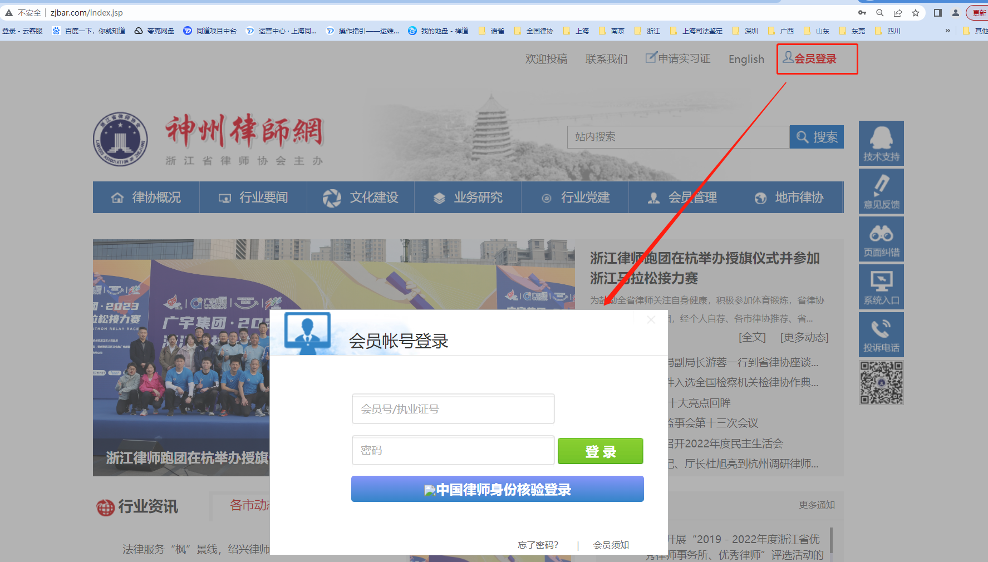
在输入框中填入用户名及密码，点击“登录”按钮即可登入神州律师网。
律师登录账号：律师的执业证号
初始密码：ZJ3x@#2022v
用户名为数字，输入时，请将输入法切换至英文半角模式，密码区分大小写
如忘记密码，可点击会员登录右下角“忘了密码”自行核实信息找回密码
登入成功后，点击【会员中心】进入会员系统，进行年度考核填报工作，如下图所示：
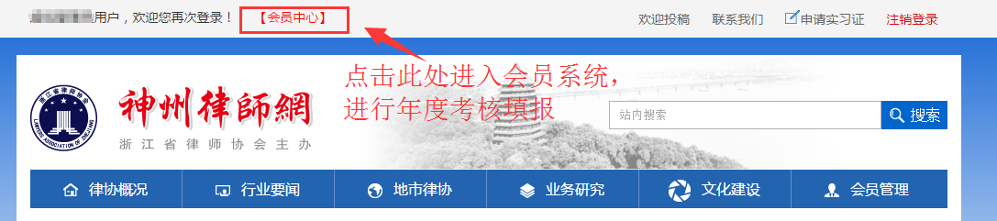

注：因IE浏览器低版本存在兼容性问题，可能造成无法正常使用系统，出现页面样式错乱，点击按钮没有反应，建议大家使用chrome浏览器 、360浏览器（极速模式）。

律师年度考核填报流程如下：
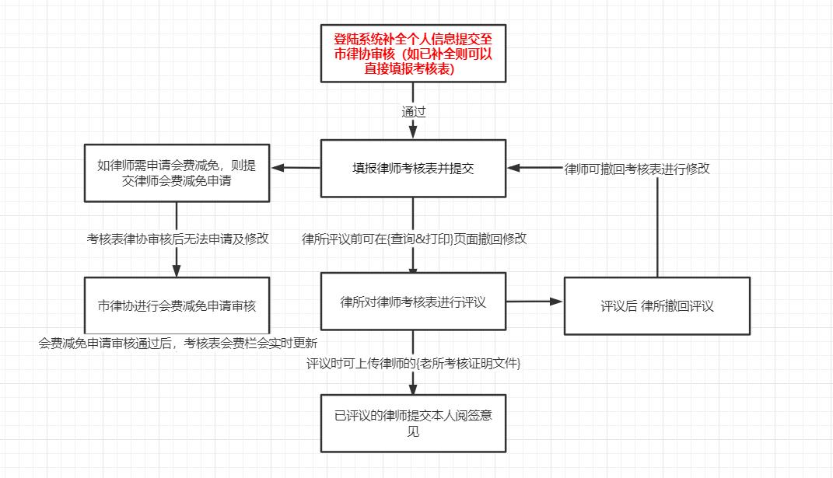

一、填报年度考核登记表
本栏主要用于律师在线填报年度考核登记表
点击左侧导航栏＂填报年度考核登记表＂链接，进入到“律师执业年度考核”工作界面，如下图所示：
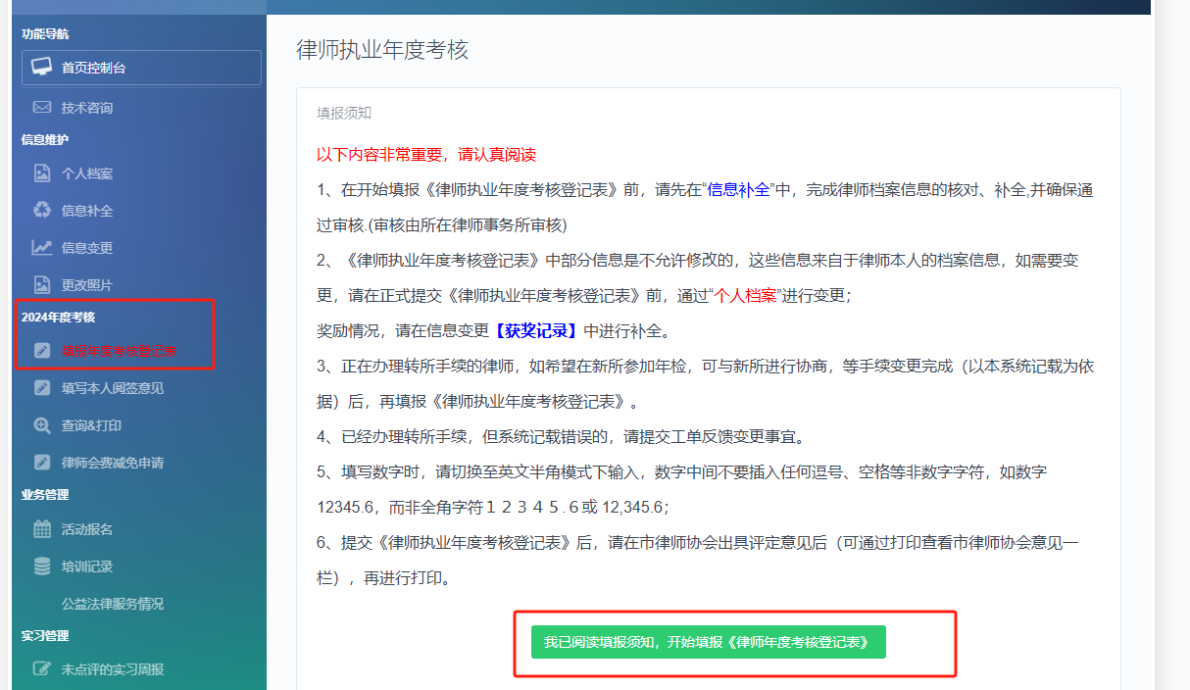
注意：进行年度执业考核前，需要提交信息补全，并确保信息补全已提交审核，提交审核后方可进入年度考核填报，否则不能填报《律师年度考核登记表》。
首次进入填报年度考核登记表前，默认显示填报须知，请认真阅读，并点击“我已阅读填报须知，开始填报《律师年度考核登记表》”按钮，正式开始网上填报操作，如下图所示：
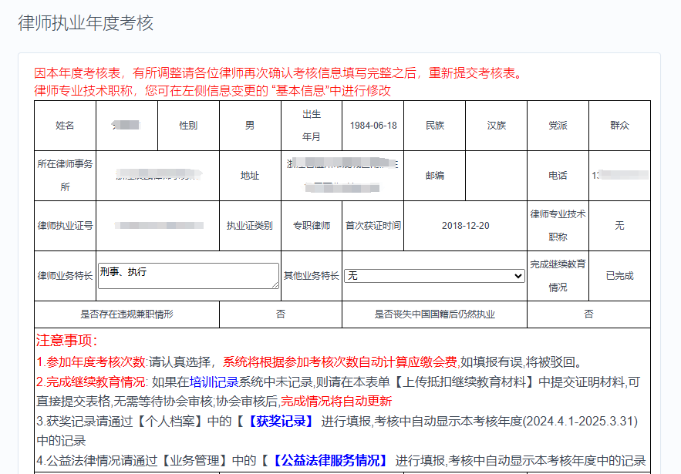
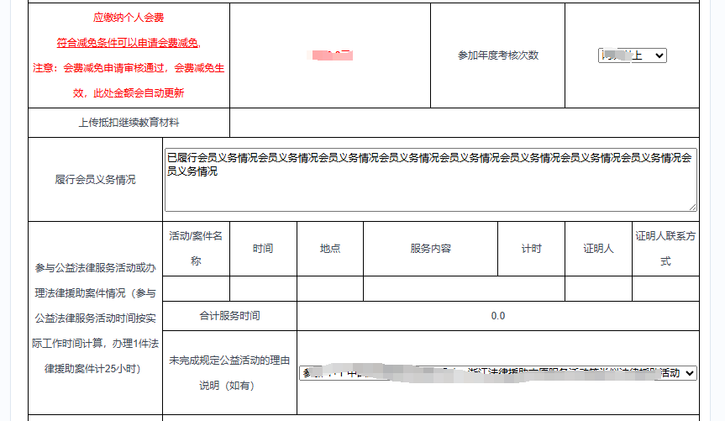
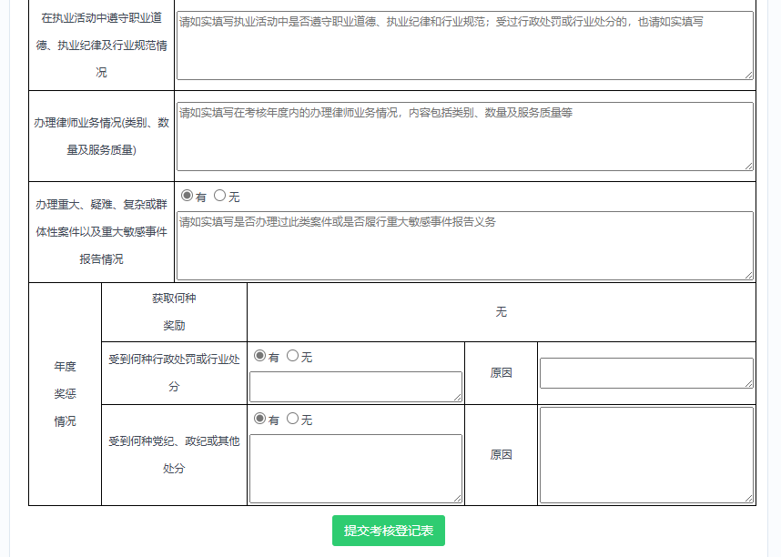

1、确认表格中显示的信息内容，如果律师执业信息（执业证号、所在律所、首次执业时间）有误请通过【技术咨询】并上传律师执业证为修改依据，如果律师基本信息（邮编、电话、地址、传真号等信息）有误，请通过【个人档案】进行信息变更。
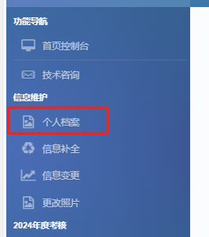
2、填写公益服务或法律援助情况，详见二。
- 应缴纳个人会费，首先选择年度考核次数，在填写并提交考核登记表后，才会显示具体金额。
符合会费减免申请条件的律师，可以在提交表格后在【填报会费减免申请】根据相关提示进行操作，详见三。
- 完成继续教育情况：根据当前用户培训情况系统自动统计，培训课程统计可在业务管理中【培训记录】进行查询。
（培训记录课时同步数据量大，以免统计不及时，请律师点击“点击此处”按钮，手动同步下课时情况。）
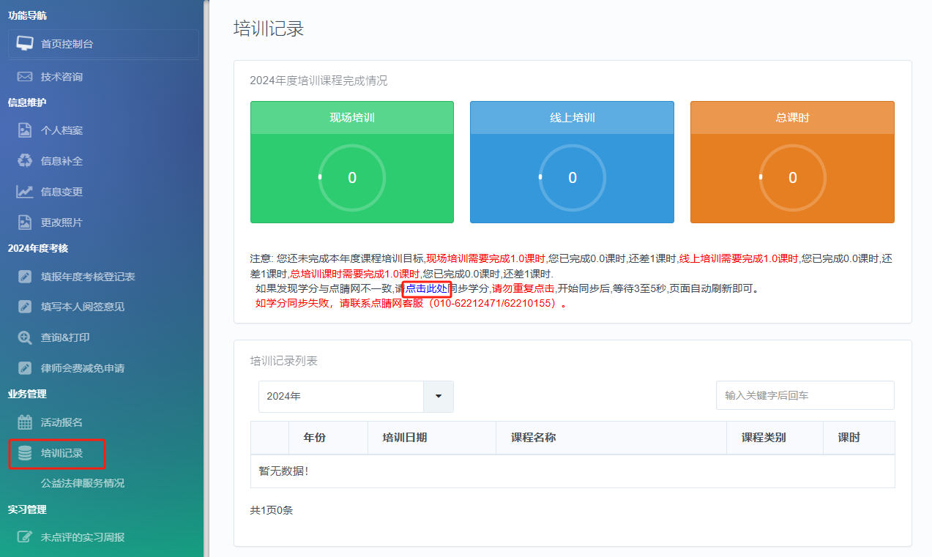
如果培训课时记录有误请在【上传抵扣继续教育材料】中提供证明材料（证明材料根据本人情况上传多个），表格提交后所属律师协会根据内容进行审核，审核通过后完成继续教育情况会自动更新。
5、考核登记表填写后，确认无误后，点击“提交考核登记表”按钮，完成填报工作。
注：若考核表提交后发现信息有误，可在律师事务所评议之前，对考核表撤回进行修改后，重新操作“提交考核登记表”即可。
如果律师事务所已评议，可联系律师事务所撤回评议后重新填报后再次提交。如果协会审核后信息无法进行修改，提交表格请认真核对表格信息。
律师执业年度考核表提交后，表格自动刷新，显示应缴纳个人会费金额，如果有符合减免条件可申请会费减免。
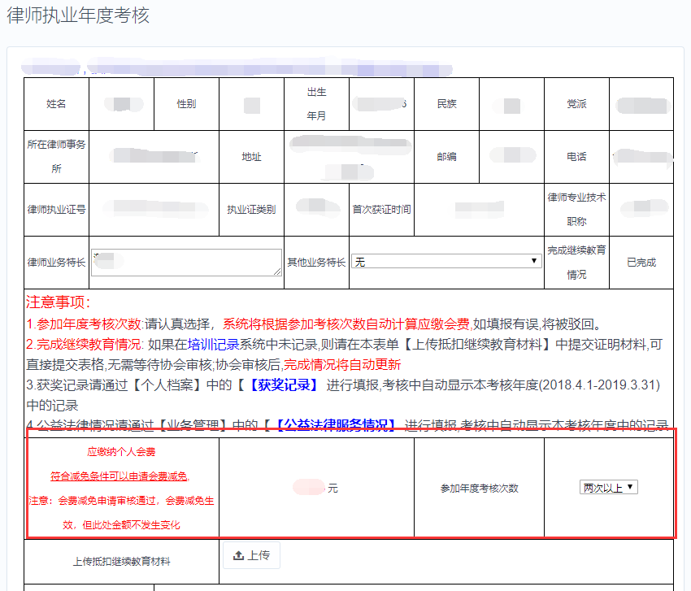
会费减免申请可通过点击考核表中【符合减免条件可以申请会费减免】 或点击左侧导航栏中【填报会费减免申请】进行申请。

填写参加公益服务或法律援助情况
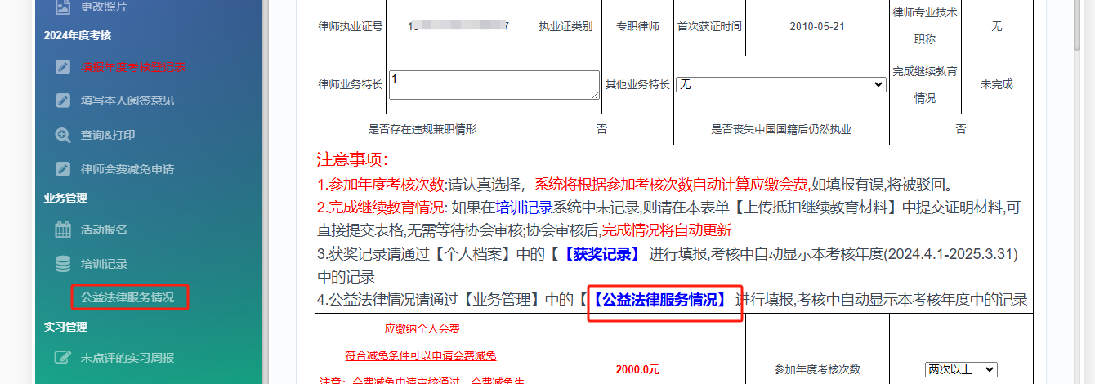

点击上图中的【公益法律服务情况】，填写参加公益服务或法律援助的情况，界面如下图所示。
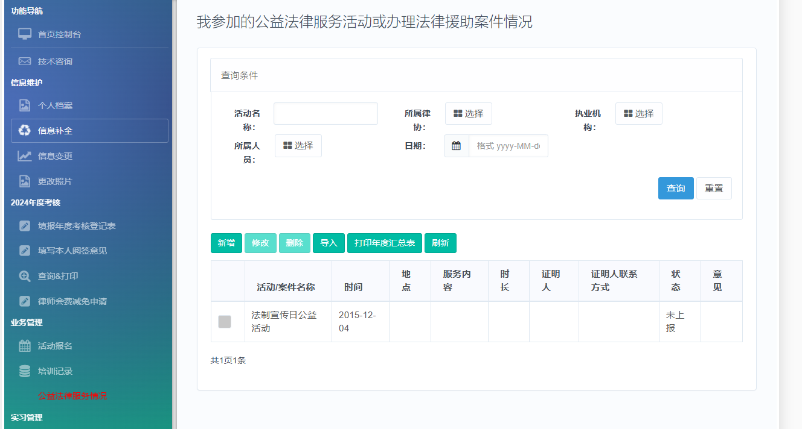
填写完毕后，默认为未上报状态，需律所进行上报，考核表自动更新数据，计算公益法律服务时长，如下图。
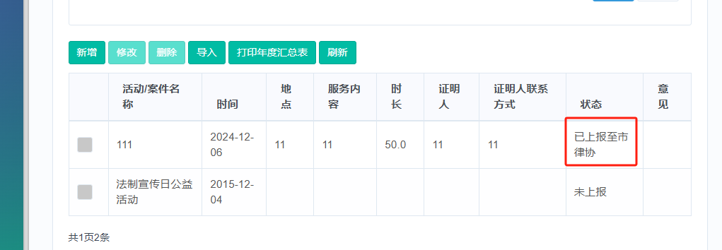
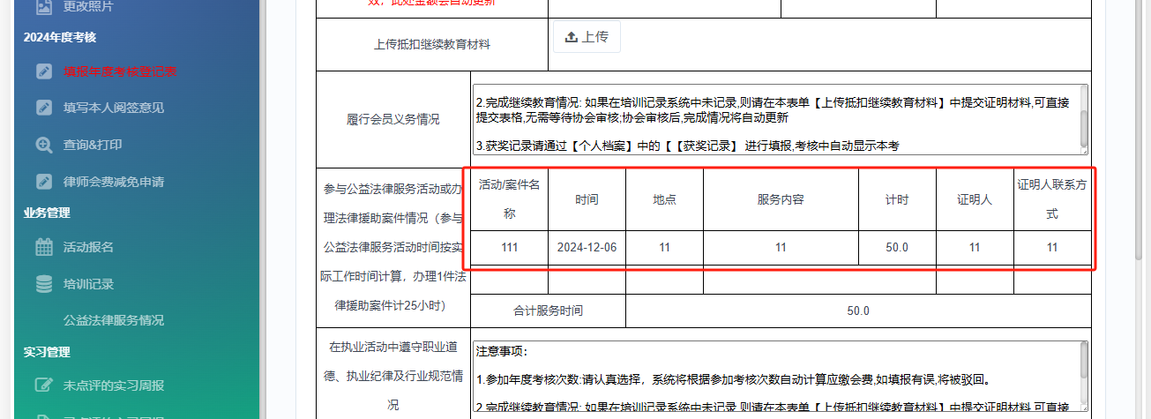

注：提交考核表时，如2024年度上报的公益法律服务时长不足50小时，会出现时长不足的相关提示语，可在提交考核表后正常进行公益法律服务填报，由律所统一上报后自动更新至考核表中。

三、填报会费减免申请
提交年度考核登记表后，年度考核登记表格中会显示应缴纳个人会费金额，根据自身情况申请会费减免，每人只能提交一条有效的会费减免申请（如提交被驳回，可重新提交申请）。
点击左侧导航栏“律师会费减免申请”链接，进入操作界面，如下图所示：
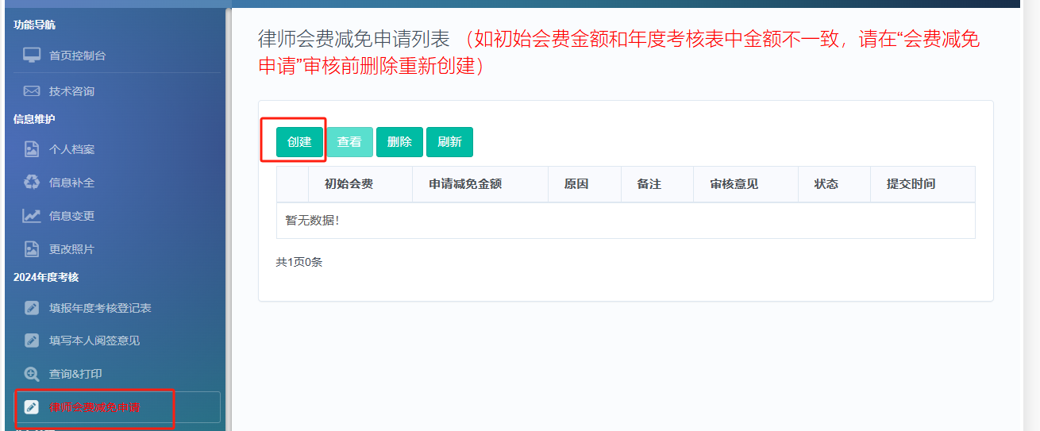
功能说明
- 查看：查看会费减免申请详细内容。
- 删除：如果申请信息有误，在还未审核时可以对申请进行删除，即仅当会费申请状态是待审核的时候可以进行删除操作。
- 刷新：刷新当前申请列表信息，如遇到提交申请后列表没有显示申请信息，请先刷新查看。
- 创建：用于填写律师会费减免申请。点击“律师会费减免申请列表”页面的＂创建＂按钮，添加律师会费减免，如下图所示：
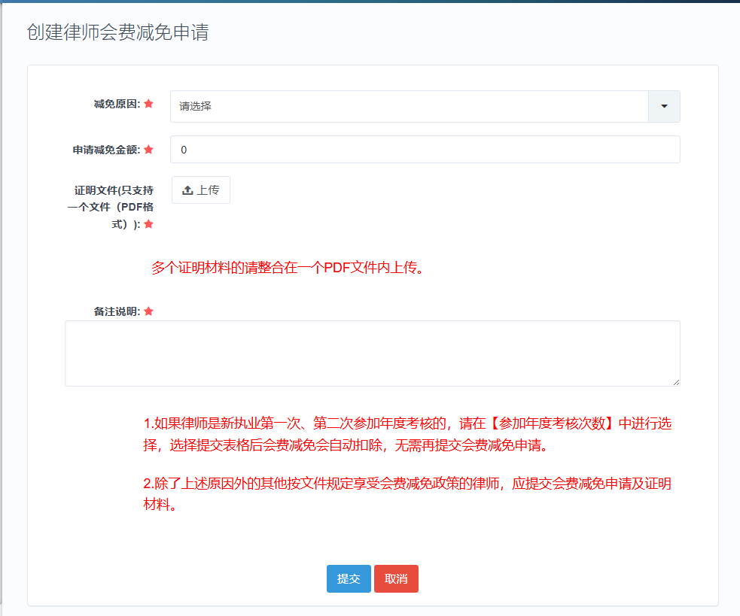
点击【减免原因】下拉箭头选择减免原因，请根据个人实际情况进行选择，并上传对应的证明材料。信息编辑后，点击【提交】即可，页面自动调转至申请列表。
注意： 1、请仔细阅读“相关提示”，根据提示进行操作。
2、申请减免金额填写不能大于应缴纳会费金额。证明文件请上传PDF扫描件或照片文件(只支持一个文件）
请在联络处受理考核前进行申请，联络处受理后无法进行申请。
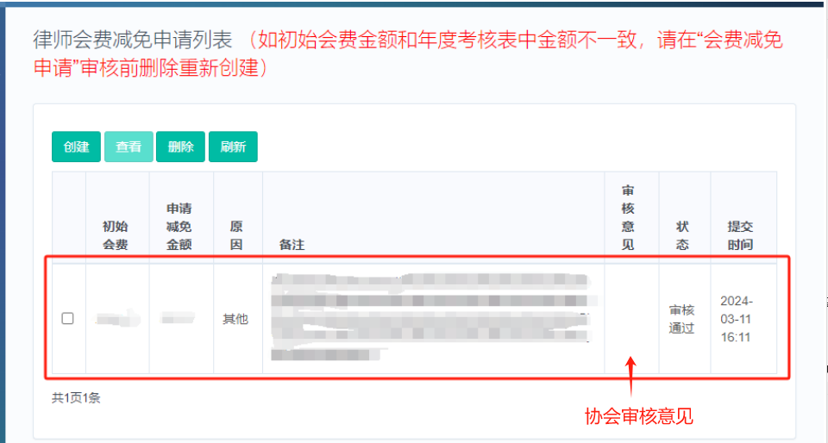
协会审核通过后，列表会更新审核状态和审核意见。

四、填写本人阅签意见
提交“年度考核登记表后”，律所进行评议，律所评议完成后，律师可在会员系统中左侧导航栏【填写本人阅签意见】进行提交本人阅签意见。如下图：
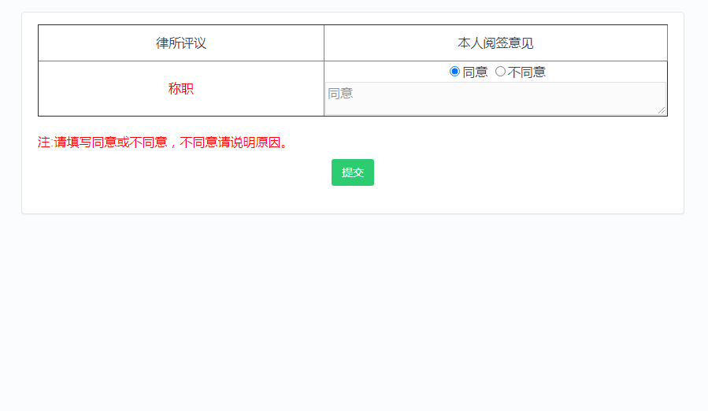

五、考核表驳回
律师考核表如被驳回，可在个人考核表界面查看到相关驳回原因，并重新进行填报提交。
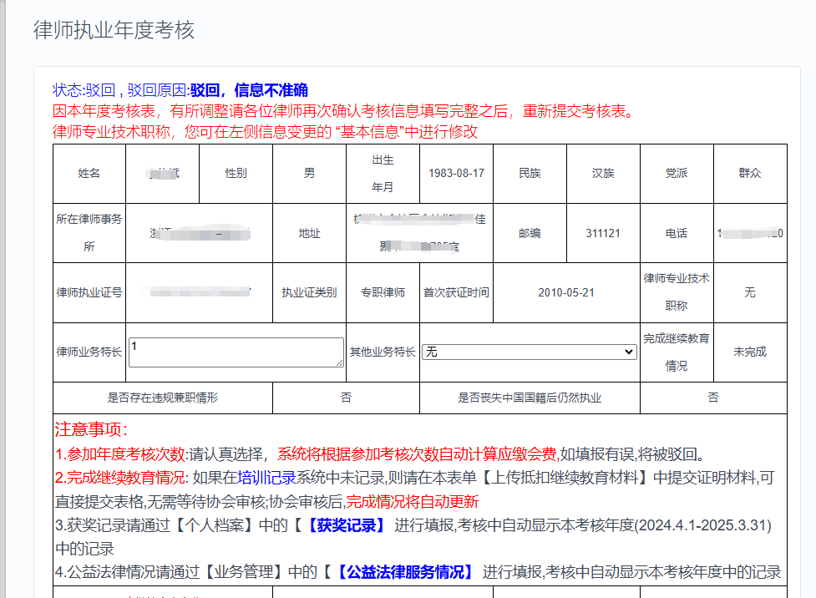

五、查看&打印
此栏用于律师查看当前年度考核工作处理进度，并打印《年度律师执业考核登记表》。点击左侧导航栏“查询&打印”链接，进入操作界面，如下图所示：
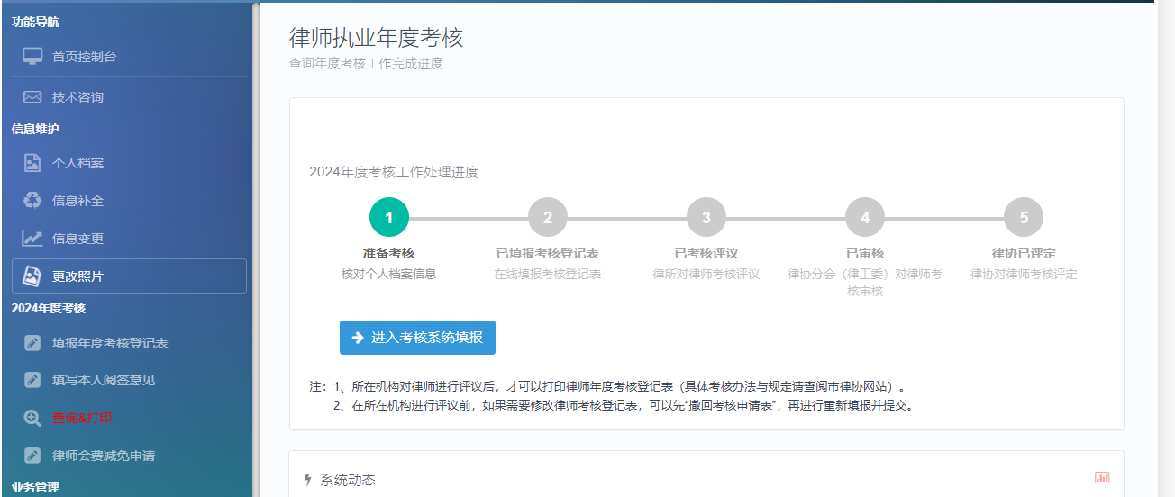
考核表提交后，若有信息填报有误，可以在律师事务所尚未评议之前撤回考核表，修改后重新提交。
律师事务所对律师进行评议后，才可以打印律师年度考核登记表。

查看培训记录
此栏目用于查看律师当前的继续教育培训情况，如点睛网学分和该页面不一致，可在“点击此处”进行手动同步，下图所示：


